Информация к проекту решения по заявлению:
1.6. ООО «ПАТП-1118»
Земельный участок:
адрес: обл. Новосибирская, г. Новосибирск, Калининский р-н., ул. Объединения, дом 3;
кадастровый номер. 54:35:041455:2;
площадь- 23269 кв.м.;

Планшет № 1741, 1860, 8554, 8555
Зонирование: Зона делового, общественного и коммерческого назначения (ОД-1), Подзона делового, общественного и коммерческого назначения с объектами различной плотности жилой застройки (ОД-1.1)
Запрос: «склады (6.9) – склады»
Планируется: строительство здания склада

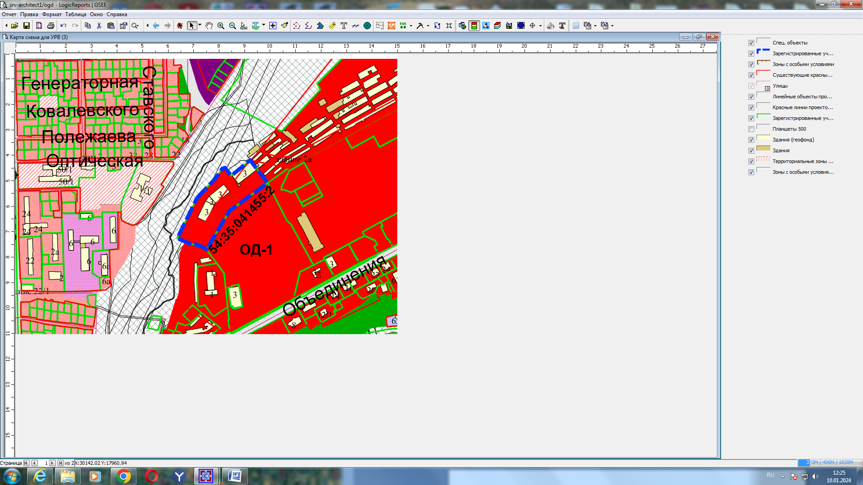
Приложения к заявлению:

